
PRESSEINFORMATION

Subaru Crosstrek: Noch mehr Offroad-Faktor mit 4WILD Paket
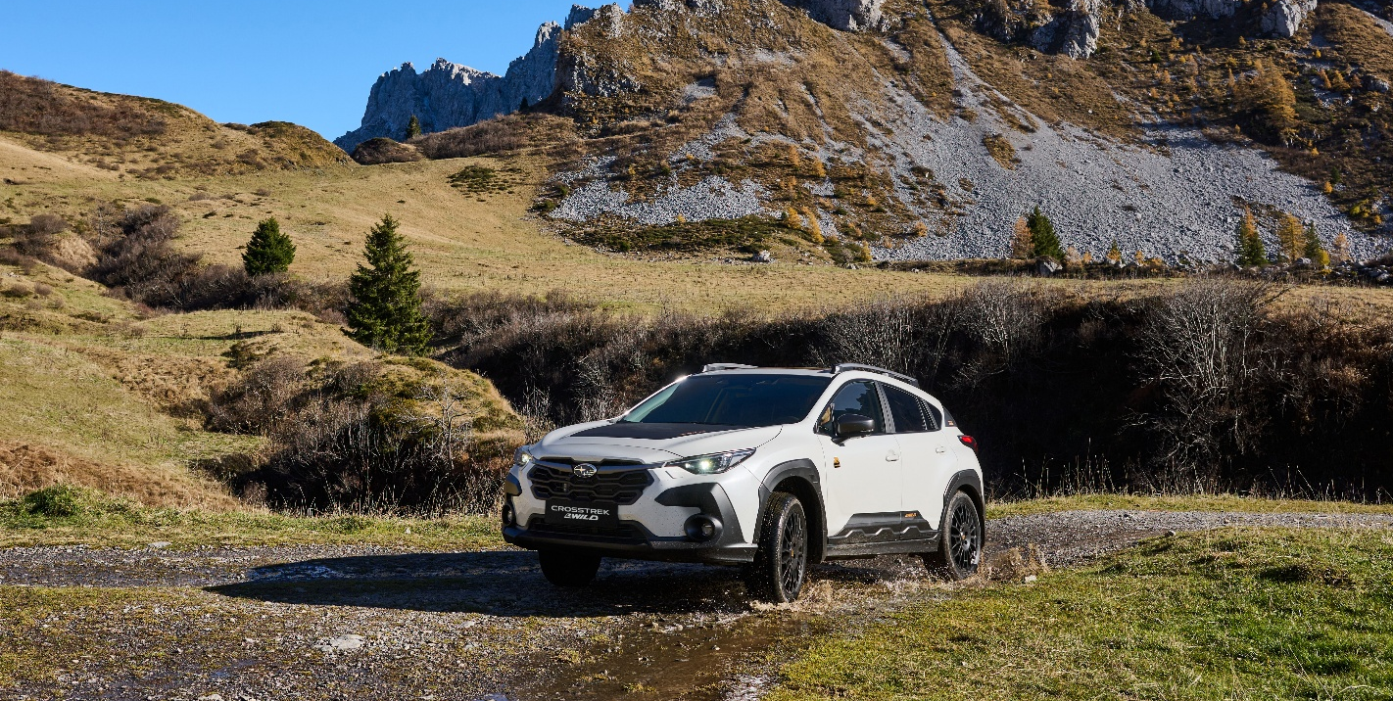
Der kompakte Crossover Subaru Crosstrek begeistert mit seiner Offroad-Kompetenz, der 4WILD unterstreicht dies optisch noch mehr
- Neues Optik-Paket für den Crosstrek
- Erweitertes Off-Road Feeling
- Serienmäßig mit 8 Jahren Garantie ohne Kilometerbegrenzung

SALZBURG. Der Subaru Crosstek vereint Alltagstauglichkeit und Fahrkomfort mit echter Schlechtwege-Tauglichkeit – so wie man es vom japanischen Allradpionier gewöhnt ist.
Dass der Crosstrek auch dort sicher unterwegs ist, wo die Straße endet oder die Witterung das Vorankommen erschwert, hat er vielfach unter Beweis gestellt.
Serienmäßig ausgestattet mit dem Subaru-typischen, permanenten Allradsystem Symmetrical All-Wheel Drive und dem vielfach prämierten Fahrerassistenzsystem EyeSight bringt er bereits in der Basis-Version alles mit, was man von einem echten SUV erwartet.
Seit jeher legen Subaru Kunden großen Wert auf die Geländegängigkeit ihrer Fahrzeuge, ohne Kompromisse hinsichtlich des Fahrkomforts einzugehen. Gerade aber das Thema Off-Road unterstreicht Subaru Österreich nun mit einer neuen Variante des Subaru Crosstrek – dem Crosstrek 4WILD.
Im Vordergrund steht dabei eine optische Differenzierung zu den herkömmlichen Crosstrek-Modellen, die mit ihrem verstärkten Off-Road-Look begeistern will.
Als Zusatzpaket 4WILD verfügt der Crosstrek über Dekorfolien auf der Motohaube, beidseitig seitlich und an den C-Säulen sowie am Heck. Das 4WILD Logo findet sich außerdem unterhalb der A-Säule, an den Einstiegsleisten und es ziert dezent das Lenkrad. Im Paket inbegriffen sind zusätzlich eine Laderaumschalenmatte, Türschutzverkleidungen, eine Stoßfängerschutzleiste und Schmutzfängersätze vorne und hinten. Komplettiert wird die Off-Road-Ausstattung durch einen Satz exklusiver 4WILD-Gummimatten und allen voran einem Satz Off-Road Felgen (je nach Ausstattungsvariante 17- oder 18-Zoll).
Wie seine Vorgänger brillierte der Subaru Crosstrek mit der Höchstbewertung von fünf Sternen beim Crashtest des Euro NCAP. Maßgeblich dazu beigetragen hat das vielfach prämierte Fahrerassistenzsystem EyeSight, das beim Crosstrek bereits ab der niedrigsten Ausstattungsvariante Style mit an Bord ist. Aber auch die Fahrzeugkonstruktion mit der verbesserten Subaru Global Platform überzeugt: hohe Karosseriesteifigkeit sorgt für hohen Aufprallschutz und einzigartige Fahrdynamik im Bereich der Kompakt-SUV. In Kombination mit dem permanenten, symmetrischen Allrad Symmetrical All-Wheel Drive ergibt sich ein sportliches-komfortables Fahrverhalten mit minimaler Wankneigung.
Für reichlich Komfort im Innenraum sorgt eine verbesserte Geräusch- und Vibrationsdämmung sowie ergonomisch gestaltete Sitze, die die Körpermitte stabilisieren und weniger Ermüdung beim Fahrer erzeugen. Ebenfalls serienmäßig ist der Allrad-Assistent X-MODE verbaut, er sichert das Vorankommen auf unbefestigten Straßen oder bei widrigsten Fahrbedingungen.
Im Innenraum tritt der Crosstrek im Vergleich zu seinem Vorgänger ebenfalls deutlich modernisiert auf. Ein großes Infotainmentsystem mit Touchscreen und Android Auto bzw. Apple Car Play als Standard sorgt für beste Konnektivität und Unterhaltung im Innenraum.
Unter der Motorhaube des Crosstrek arbeitet der e-BOXER: Dem optimierten 2,0-Liter-Boxerbenziner, der 136 PS entwickelt, wird ein kleiner Elektromotor zur Seite gestellt. Das Hybrid-System verbessert vom Start weg Beschleunigung, Ansprechverhalten und Drehmoment bei weniger Kraftstoffverbrauch und CO2-Emissionen. In Kombination mit dem permanenten symmetrischen Allradantrieb ist Fahrspaß garantiert.
Der Preis für das 4WILD Paket beträgt für das Modell Crosstrek Style € 1.490.- und für die Modelle StyleXtra und Premium € 1.590,- (jeweils inkl. Montage). Das Paket ist nur erhältlich in Kombination mit einem Crosstrek Neuwagen.

Ausstattungsvariante | Preis 4WILD Paket (inkl. MwSt.)
Subaru Crosstrek 2.0i e-BOXER Style (17” Felgen) | € 1.490,-
Subaru Crosstrek 2.0i e-BOXER Style Xtra (18” Felgen) | € 1.590,-
Subaru Crosstrek 2.0i e-BOXER Premium (18” Felgen) | € 1.590,-

- ENDE -

Bildmaterial und weitere Presse-Informationen über Subaru finden Sie unter
https://www.subaru.at/ueber-subaru/news/presse/

Kontakt:

Subaru Österreich
Presse- und Öffentlichkeitsarbeit

Mag. Matthias Hinterreiter
Tel.: 0676 / 84 12 75 69
hinterreiter@subaru.at

Subaru ist führend in der Produktion von allradgetriebenen Pkw. Die Marke gehört zum japanischen Konzern Subaru CORPORATION. Subaru gilt als Pionier der Allradtechnik in Personenwagen und brachte 1972 den ersten Allrad-Pkw auf den Markt. Bis heute hat das Unternehmen weltweit mehr als 24 Millionen Fahrzeuge produziert, davon 22 Millionen Allrad-Fahrzeuge (Stand: Dezember 2023). Seit 1966 produziert Subaru Fahrzeuge mit Boxermotoren, von denen bis heute 23,4 Millionen gebaut wurden (Stand: Dezember 2023). Subarus einzigartiges Fahrerassistenzsystem EyeSight wurde bereits in mehr als 6 Millionen Fahrzeugen verbaut (Stand: Dezember 2023). Dank dieser Kerntechnologien und des Subaru All-Around-Safety Ansatzes erreichen Subaru Modelle regelmäßig Höchstnoten in den weltweiten Crashtests.

